«Panda child» шағын орталығы

Төлдердің айтысы

«Балдырған» тобының
Тәрбиешісі: Ольжабаева А.А.

«Балдырған» тобының ұйымдастырылған оқу қызметінің технологиялық картасы

Білім салалары: Коммуникация
Бөлімдері: Сөйлеуді дамыту
Тақырыбы: «Төлдердің айтысы»
Мақсаты:Балалардың білім, бідік дағдылырын қалыптастырып, үй жануарлары туралы білімдерін дамыту. Үй жануарларының пайдасы, әр қайсысының орны, төлі, ерекшеліктері жөнінде білімдерін кеңейту. Жануарлар жөнініде өлеңдер, тақпақтар, жаңылтпаштарды мәнерлеп жатқа айту арқылы тілдерін дамыту.

Көрнекілік: Төлдердің суреттері және бетперделері

Сөздік жұмыс: сиыр-корова, жылқы-лошадь, түйе-верблюд
Іс- әрекет  кезеңдері | Тәрбиешінің әрекеті | Балалардың әрекеті
Мотивациялық  қозғауыш | Сәлеметсіздерме қонақтар! Бүгінгі оқу іс-әрекетімізге қош келдіңіздер!  Үстінде үйдің,  Тұр еді мысық  Қасына келді  Бір торғай ұшып  Бас салмақ болып  Ыршыды мысық  Жөнелді торғай  Пыр етіп ұшып  Пыр етіп ұшып | -қонақтармен амандасуБалалар өлеңдете іс-қимылмен көрсетеді.  (мысық сияқты тұрады)  (торғай болып ұшып келеді)  (мысық болып дайындалады)  (орнында тұрып ыршыйды )  (торғай болып ұшып жөнеледі)  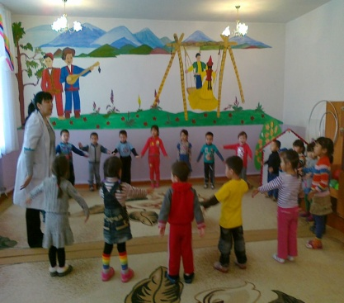  (пыр-пыр деп дауыс шығарады.)
Іздену-барлау  Рефлексивті- қортындылау | Негізгі бөлім  Балалар бүгін біз үй жануарларымен танысамыз. Кім біледі үй жануарларына қандай жануарлар жатады?  Олар қайда тұрады?  Олар бізге не береді?  Біз оларға не береміз?  Онда ойын ойнап көрейік.  Д.О «Қателесіп қалма»  Үй жануарларын дұрыс табу керек  Тыныс алу жаттығу  «Балапан қанат қағады»  Ендеше бүгін сол жануарлар жайлы аңыз ертегі тыңдайық  «Төлдер айтысы»-деп аталады.  Бір жерге жиналған лақ, құлын, бұзау, қошақан, бота біздің иеміз қайсымызды жақсы көреді деп бір-бірінен сұрапты.  Бірінші лақ бастап  Қошақан тұрып  Осы кезде бұзау  Сонда құлын бір кісінеп алады да  Үндемей, монтиып тұрған бота  Осы кезде адам төлдерім босқа таласпаңдар әрқайсыларыңның орындарың бөлек деп жауап береді.  Адам үшін бәріңнің пайдаларың көп.  Д.О «Үлкен-кіші»  Сиыр қандай?  Бұзау қандай?  Ол қалай дыбыс шығарады?  Жылқы қандай?  Құлын қандай?  Ол қалай дыбыстайды?  Саусақтар жаттығуы  Пеш үстінде мысық отыр  Ақырын көзін қысып отыр  Тышқан етін жегісі кеп  Тісі оның қышып отыр  Ән «Бізде де бар құлыншақ»  Қимыл-қозғалыс ойыны  Қане кімнің бойы ұзын  Паровозы ол пйыздың  Қатар-қатар тұрайық  Пойызды біз құрайық  Пш-пш бас алға  Қарап қалма аспанға  Пш-пш ................... | - сиыр, қошақан, жылқы, мысық, үйрек т.б  -фермада, үйде  -сүт, шұбат, тері  -шем, шөп, жылы үй  -жабайы жануарларды алып тастайды.  -қолды бос жіберіп тік тұрамыз  -демімізді ішке тартып «ку-ка-рк-е-ку»-деп тынысталамыз  - балалар ертегіні өздері орындауында  -мә-ә-ә! әрине иеміз бізді жақсы көреді. Ол біздің сүтімізді ішіп, түбітімізді киімге пайдаланады.  -ме-ме! Ал біз ше!?Адамға біздің етіміз ұнайды! Ол біздің жүнімізден шұлық тоқиды-деп дауласыпты  -мө-ө-ө!сендер босқа мақтанасыңдар адам тіршілігіне ең қолайлы мен сүт, қарын, май алады- деп мақтаныпты.  -ихо-хо! Босқа мақтанбаңдар иеміз мені жақсы көреді. Мінсе көлік, жесе азық-депті  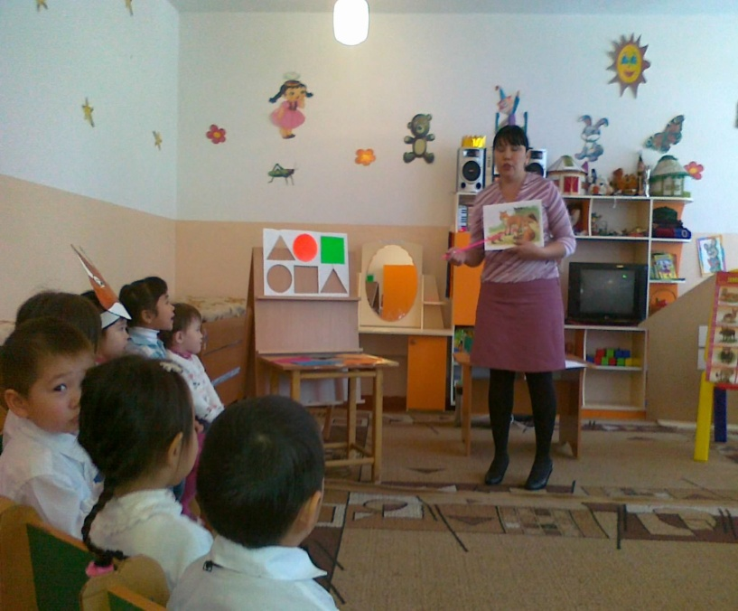  -бірінен де адамдар бізді жақсы көреді. Біздің алтын шұбатымызға ештеме жетпейді.  -үлкен  -кіші  -мө-мө-мө  -үлкен  -кіші  -ихо-хо  (бас бармақты бүгеміз, ортан терек тағы бар, шылдыр шүмек қоса бар)  (балан үйрек шылдыр шүмек қалады, мысықтың құлақтары болады)  балалардың орындауында  Бойы ұзын бала алдыға тұрып, пойыз болады жаттығуды жасайды  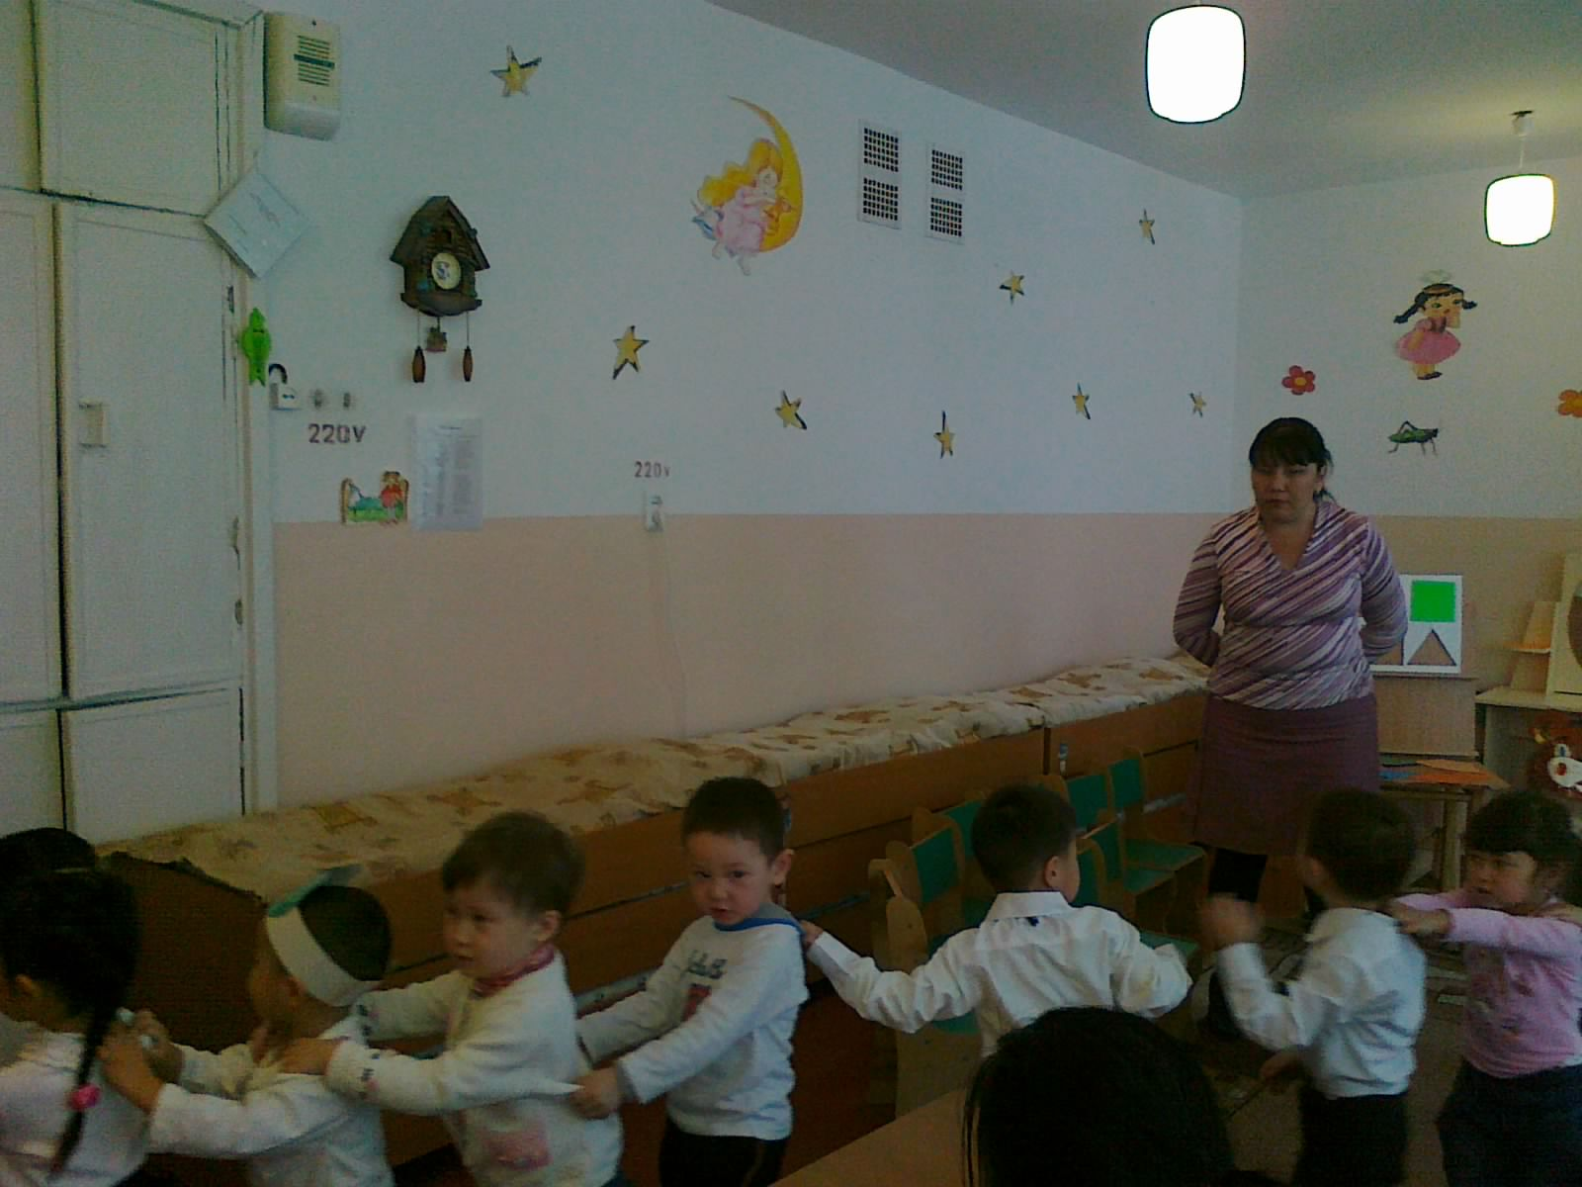

Күтілетін нәтиже:

Білуі керек: үй жануарларының жабайы жануарлардан айырмашылығын

Болуы керек: төлдерінің қалай аталатынын, шақыруын б/к

Істей білу керек: қойылған сұрақтарға толық, нақты жауап бере б/к

